新北市 義學 國民中小學 109 學年度 年級 下 學期社會學習領域課程計畫
設計者： 李玉冠、周脩如、黃建峯、林佩珊、黃芳玉、黃繼瑩、李金英、王曉梅、孫雅萱
第二學期
  - 本領域每週學習節數（3 ）節，銜接或補強節數﹙0﹚節，本學期(20)週，共﹙60﹚節。
  - 本學期學習目標：﹙以條列式文字敘述﹚
（一）探討家鄉居民的來源，並了解先民的開發造成景觀的改變。
（二）能認識家鄉的人口結構、分布、變遷情形及對現今人口問題，可提出有效的解決方式。
（三）探討技術革新下家鄉產業的變遷。
（四）了解家鄉產業分工合作的重要性，並認識家鄉的新產業。
（五）探討技術革新下家鄉運輸的變遷。
（六）認識訊息傳遞方式的演變與交通的革新，對居民生活的影響。

  - 本學期課程架構：
社會4下
第一單元
飲水思源
第三單元
家鄉的產業
第1課 農、牧業和漁業
第2課 工業和服務業

第1課 早期的運輸
第2課 近代的運輸發展
第1課 家鄉的居民
第2課 家鄉的開發
第二單元
家鄉的人口
第1課 人口的變化
第2課 人口的組成
第1課 產業的分工與合作
第2課 產業的新發展
第五單元
家鄉的運輸
第四單元
產業與生活
第六單元
天涯若比鄰
第1課 訊息傳遞
第2課 交通與生活

4、本課程是否實施混齡教學：□是本計畫進行____年級及_____年級之混齡教學 ■否
5、本學期課程內涵：
教學期程 | 領域及議題能力指標 | 主題或單元活動內容 | 節數 | 使用教材 | 評量方式 | 備註
第  一  週  2/18  ~  2/20 | 1-2-1 描述居住地方的自然與人文特性。  1-2-2 描述不同地方居民的生活方式。  1-2-8 覺察生活空間的型態具有地區性差異。  【環境教育】  3-2-3尊重不同族群與文化背景對環境的態度及行為。  【海洋教育】  1-2-4描述臨海或溪流附近地區居民的生活方式。 | 第一單元飲水思源  第1課 家鄉的居民  【活動一】祖先來源調查  1..引起動機：放陳明章 「唐山過臺灣」的歌曲述四百前年故事給學生聽，有「唐山公，唐山媽」的諺語渡台涵意義引起學生的學習興趣。  2.討論與發表：請學生去圖書館借「唐山過台灣」，對移民來台艱辛發作發表  2.討論與發表：學生聽完故事，分組討論問題。  3.觀察與討論：教師引導學生閱讀與觀察課本第8、第9頁的課文及圖片，並請學生回答問題。  4.資料蒐集與分享：教師可參閱第35~38頁補充資料，介紹早期原住民族生活、閩粵移民原因和經過，同時流有漢人和原住民族的血液。3  5.統整  【活動二】家族歷史探源  1.引起動機：教師事先請學生回家調查祖先從哪裡來的？  2.習作配合：教師指導學生於課堂中完成【第1課習作】。  3.觀察與討論：教師指導學生閱讀課本第10、11頁的圖文內容，並請學生回答下列問題。  4.調查與分析：教師事先請學生回家調查祖父(母)或外祖父(母)從前在家鄉居住的地方，當地地形特色與從事的維生活動等內容。在泰山地區曾是新莊一部份，早期開發時是由平埔族月武 月勞灣社所居住，漢人男青年來台開墾因土地肥沃定居下來，多數和平埔族女子結婚，漢原混血繁衍下一代。  5.分組討論：教師將學生分為4∼6組，討論「家鄉主要的地形是什麼？居民大多從事什麼維生活動？」並請各組上臺報告，教師歸納說明維生活動及居住地區地理環境的關聯。  6.統整：家鄉先民來臺後，依不同的地理環境辛勤的耕耘，為後代子孫建立美麗家園。我們除了感念祖先的恩德3外，更應效法他們不畏艱難、辛勤開墾的精神，開創家鄉更美好的未來。 | 3 | 康軒版教科書  第一單元飲水思源  第2課  家鄉的開發  改編教材 | 1.口頭評量  2.實作評量  3.習作練習 | 教學媒體  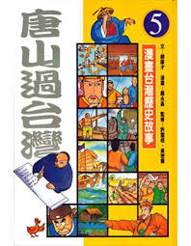  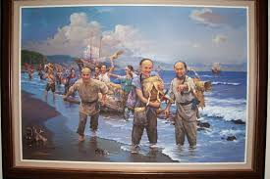  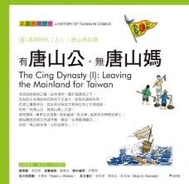
第  二  週  2/21  ~  2/27 | 2-2-1 瞭解居住地方的人文環境與經濟活動的歷史變遷。  2-2-2 認識居住地方的古蹟或考古發掘，並欣賞地方民俗之美。  4-2-1 說出自己的意見與其他個體、群體或媒體意見的異同。  【環境教育】  1-2-3 察覺生活周遭人文歷史與生態環境的變遷。  1-2-4 覺知自己的生活方式對環境的影響。 | 第一單元飲水思源  第2課 家鄉的開發  【活動一】蛻變的家鄉  1.引起動機：教師展示家鄉早期景觀圖片或照片(泰山文史協會)，讓學生猜猜看這些地方現在變成什麼樣子，透過這個活動讓學生感受家鄉景觀的改變。  2.觀察與發表：教師指導學生閱讀課本第12、13頁課文及圖片，並回答問題。  3.畫我家鄉特色建築：教師將學生分成幾組，每組發給一張四開圖畫紙。請各組依據所蒐集家鄉特色建築的照片和資料，經過討論後，共同畫出建築物大約的樣貌(可選1~2種建築)。完成後，教師請每組上臺分享和解說內容，重點在建築原來的用途，以及現在的樣貌與功能。  34.習作配合：教師指導學生課後完成【第2課習作】第一大題。  5.統整：經由觀察家鄉景觀的變化，可以了解這是先民努力開發的成果，也為家鄉留下珍貴的紀錄。而認識家鄉先民留下具有的特色建築，不但能了解當時的生活狀況、人文特色，也能對家鄉發展有更深刻的認識。  【活動二】為家鄉注入新活力  1.閱讀：教師指導學生閱讀課本第14、15頁課文及圖片。  2.展示與發表：教師展示【活動一】「畫我家鄉」特色建築各組的作品和資料，並請學生回答問題。  3.家鄉特色保存進行式：教師介紹家鄉的文史工作室、與家鄉有關的刊物、家鄉特色建築或景觀介紹冊，也可以規畫參觀家鄉的活動行程表。  4.習作配合：教師指導學生回家完成【第2課習作】第二大題。  53.統整：對於家鄉的特色風貌，我們應該好好愛護，用心體會它們所具有的歷史意義。我們可以透過各種實際行動，來保存家鄉珍貴的古蹟與文物。 | 3 | 康軒版教科書  第二單元家鄉的人口  第1課  人口的變化 | 1.口頭評量  2.實作評量  3.習作練習 | 教學媒體  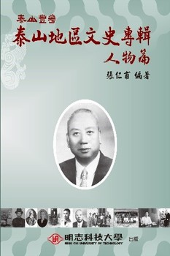  泰山區早期開發文物史  (泰山文史協會編輯)  泰山娃娃館產業文化館(楓江路)
第  三  週  2/28  ~  3/06 | 1-2-1 描述居住地方的自然與人文特性。  1-2-5 調查居住地方人口的分布、組成和變遷狀況。  8-2-2 舉例說明科學和技術的發展，改變了人類生活和自然環境。  【環境教育】  1-2-3察覺生活周遭人文歷史與生態環境的變遷。 | 第二單元家鄉的人口  第1課 人口的變化  【活動一】人口大蒐集  1.由泰山區土地圖中找到「戶政事務所」位於全興路212號4樓公有市場三樓。  2.紀錄泰山區的人口的增減屬於「戶政事務所」。四十年來從農業社會人口僅有七千年到現在工商社會人口成長十倍為七萬人。  3..新北市哪些鄉鎮市區人口比較密集，哪些鄉鎮市區人口較少呢？為什麼？  4.造成人口遷移的主要因素是自然環境和交通便利。  【活動一】  1.請戶政人員到班上介紹戶政業務及區內人口變遷的情形。  2.到學生利用課餘時間由大人陪同下完成「拜訪戶政事務所」學習單。  【活動二】密度擠一擠  1.每人發一張報紙，將報紙視為土地面積，一組5個人  ,先由第一位人站在報紙上，感受一下唯我獨尊的樣子。  再陸續進來第二位、第三位、第四位、第五位，彼此不可以觸碰，暫停三分鐘去體會「人多時的擁擠樣」---這就是「人口密度」  1.引起動機：教師請學生發表最近一年家中人口變化情形，說明是什麼原因造成人口變化，經由此活動讓學童了解造成人口變化的因素有哪些。  2.調查統計  (1)教師指導學生調查班上同學家中人口變化情形，並依變化因素分類，看看大多是什麼因素造成人口的變化。  (2)調查學校近五年來新生入學的人數，看看是增加還是減少，就此現象，請學生發表想法。  3.閱讀與觀察：請學生閱讀課本第20、21頁課文及圖片，並請學生回答問題。  4.3統整：家鄉人口會因為居民出生、死亡、移出、移入而產生變化。近年來受到生育觀念改變、養育費用提高等因素的影響，家鄉新生兒的出生率不斷下降。而醫療技術進步更提高了居民的平均壽命，使得老年人口比例愈來愈高。  【活動二】老人社會  1.引起動機：教師說明俗語「人生七十古來稀」的意涵，讓學生了解古人壽命很少超過70歲，現在國人平均壽命有逐漸提高的跡象。老人社會是指總人口率佔全部7%以上稱之高齡化社會，台灣目前是高齡化社會。(見補充教材)  2.調查分析  3.延伸活動：教師指導學生利用課餘時間蒐集報章雜誌上「老人照顧」、「老人醫療」等主題的相關報導，製作剪報學習單，課堂上請學生依據剪報內容上臺發表想法，並張貼於教室供同學參考。(見補充教材)  4.角色扮演：教師請學生進行角色扮演，模擬老人生活情境。藉此活動讓學童體會老人生活上可能遭遇到的困境，培養關懷家鄉老人的情懷。  5.統整：臺灣已邁入高齡社會，老人安養、照顧問題相形重要，對家鄉年長者給予關心及照顧，是家鄉居民共同的責任。 | 3 | 康軒版教科書  第二單元家鄉的人口  第1課  人口的變化  改編教材 | 1.口頭評量  2.情境表演 | 教學媒體  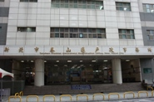  (補充教材)  臺北市最老 新北市老得最快 若比較 2010 年到 2020 年高齡化速度，前三名縣市分別是新北市、臺中市、桃 園縣，鄉鎮市區的部分則是由新北市蘆洲區、新莊區與高雄市仁武區分居全國 前三名，這些地方是近年來人口成長相當快速的新興市鎮，目前雖然高齡化程 度不高，但人口結構的老化速度相當快。  政府須及早因應人口高齡化的經濟與社會衝擊 近年來「銀髮商機」受到越來越多的重視，但相對地，卻少見公部門對於人口 老化將衍生之衝擊，提出中長程的整體策略。高齡化再加上 9034 議題（依 MIC 之分析，臺灣地區 1990 年出生的女性，預估至少將有三成無子，四成無孫的情 形）所衍伸的少子化趨勢，勢將陸續在地方財政、產業結構、消費能力、土地 利用、社會福利等多方面向引發問題，值得國人關切。  (2020 銀色台灣  台灣產業科技前瞻研究團隊)
第  四  週  3/07  ~  3/13 | 1-2-1 描述居住地方的自然與人文特性。  1-2-5 調查居住地方人口的分布、組成和變遷狀況。  8-2-2 舉例說明科學和技術的發展，改變了人類生活和自然環境。  【環境教育】  1-2-3察覺生活周遭人文歷史與生態環境的變遷。 | 第二單元家鄉的人口  第1課 人口的變化  請學生閱讀課本第22、23頁課文及圖片，並請學生思考回答下列問題。  【討論發表】  1.人們會因為哪些因素離開家鄉到外地？人們會因為哪些因素在外地長期定居？除了遷移之外，還有哪因素會影響人口增長？  2.家鄉人口是外移還是不斷增加？家鄉人口外移會造成哪些影響？家鄉人口增加會造成哪些影響？  【歸 納】「出生」、「死亡」與「遷移」是人口變遷要素。  【活動一】我從哪裡來  1.請學生發表家族由何時、何處遷移至本地。  2.請調查班級中的同姓氏同學之間關係、班級中語言及宗教信仰的情形。  【分組討論】請學生分組討論遷移狀況與姓氏、語言、宗教信仰之間的關係。  【歸 納】透過姓氏、語言、宗教信仰及父母出生地的調查可以了解家鄉人口的遷移狀況。  【活動二】哀怨新世界  1. 哪些因素造成嬰兒出生率不斷下降。哪些因素造成國人平均壽命不斷提昇。我們應該如何面對人口老化問題。  2.二十年後、四十年後、六十年後，我的世界會是什麼樣社會？會面臨什麼樣的問題？（債留子孫、無人送終、家族無後 ）  【活動一】：人口蹺蹺板  (1)教師先描述家鄉地理、產業狀況，將學生分成兩組，一組說出家鄉吸引外地人口移入的因素(例：環境優美、交通發達)，並拉對方一人過來；另外一組說出家鄉人口外移的因素(例：交通不方便、治安不好)，則組中成員一人離開，最後看哪一組剩下的人數最多。  (2)讓學生了解人口遷移的原因和影響，明暸家鄉吸引人們居住的原因，或是有待改進的地方。  5.習作配合：教師指導學生於課堂中完成【第1課習作】。  6.統整：造成家鄉人口遷移的原因很多，例如：工作、求學、結婚等因素。不同的家鄉，人口遷移的情形也不一樣。近年來，人口遷移範圍更擴大到國外。了解家鄉人口遷移的情形和原因，能讓我們更進一步探討家鄉人口變化的情況。 | 3 | 康軒版教科書  第二單元家鄉的人口  第2課  人口的組成 | 1.口頭評量  2.情境表演  3.遊戲評量  4.習作練習 | 教學媒體
第  五  週  3/14  ~  3/20 | 1-2-1 描述居住地方的自然與人文特性。  1-2-2 描述不同地方居民的生活方式。  1-2-5 調查居住地方人口的分布、組成和變遷狀況。  【性別平等教育】  2-2-1瞭解不同性別者在團體中均扮演重要的角色。  【環境教育】  1-2-3察覺生活周遭人文歷史與生態環境的變遷。 | 第二單元家鄉的人口  第2課 人口的組成  【活動一】男女平等  1.引起動機：教師講解早期臺灣男女人口失衡情況及早期男尊女卑觀念。  2.討論與發表。  3.閱讀與觀察：請學生閱讀課本第24頁課文及圖片，並請學生回答問題。  4.角色扮演：教師設計簡單情境，讓學生了解性別平等觀念，並能培養尊重他人的態度。  5.統整：現在社會講求性別平等觀念，使得女性地位愈來愈受到重視。  【活動二】沉重的壓力  1.調查統計：教師指導學生調查班上同學家庭人口年齡分布情形。  2.觀察與討論：請學生閱讀課本第25頁課文及圖片，並請學生回答問題。  3.分組討論：教師設計問題情境，指導學生分組討論。  4.統整：臺灣面臨少子化、人口老化的社會趨勢，未來青壯年人口的負擔將愈來愈重。  【活動三】描繪家鄉人口  1.引起動機：教師展示都市及鄉村人們從事不同工作的圖像，讓學生了解不同地區經濟活動發展情形也不同。  2.觀察與討論：請學生閱讀課本第26、27頁課文及圖片，並回答問題。  3.家鄉圖像：指導學生將家鄉最具代表性的行業居民工作情形畫下來。  4.統計分析：教師指導學童依統計結果分析，不同年代的教育程度有什麼變化。  5.習作配合：完成【第2課習作】。  【活動四】圖表小小分析師第28頁  、第29頁  1.樹狀圖教學活動。  2.時間表教學活動。  3.流程圖教學活動。  4.比較表教學活動。  5.提問：「讓學生想一想，除了這裡介紹的四種圖表，你還看過哪些圖表？」透過這個問題，讓學生回顧之前社會課本中所學過的相關圖表。 | 3 | 康軒版教科書  第三單元家鄉的產業  第1課  農、牧業和漁業 | 1.口頭評量  2.實作評量  3.情境表演  4.習作練習  5.資料蒐集 | 教學媒體
第  六  週  3/21  ~  3/27 | 8-2-1舉例說明為了生活所需和解決問題，人類才從事科學和技術的發展。  8-2-2舉例說明科學和技術的發展，改變了人類生活和自然環境。  【生涯發展教育】  2-2-2 激發對工作世界的好奇心。  2-2-3認識不同類型工作內容。  【海洋教育】  1-2-4描述臨海或溪流附近地區居的生活方式。  5-2-1認識生活中常見的水產食物。 | 第三單元家鄉的產業  第1課 農、牧業和漁業  【活動一】家鄉的農業  1.引起動機：教師請學生發表家鄉居民常種植的作物有哪些？引導學生了解農民種植的作物。  2.觀察與討論：教師引導學生閱讀與觀察課本第32、33頁的課文及圖片，並請學生回答問題。  3.統整：農業是先民最早發展的產業，種植蔬果、茶樹和花卉都是屬於農業活動的一部分。水稻是家鄉居民主要的糧食作物，種植水稻的過程十分辛苦。近年來，農民為了獲得更好的利潤，也進一步發展精緻農業。而在農業發展上，有許多兢兢業業、默默努力的達人，例如：陳文郁先生，我們應該感謝他們的努力，並效法他們孜孜不倦的研究精神。  【活動二】禽畜總動員  1.觀察與討論：教師提醒學生複習社會4上，了解早期家鄉的居民飼養禽畜當作副業的原因，並閱讀課本第34、35頁課文及圖片，進行問題討論。  (1)現代專業的禽畜飼養和技術革新有什麼關係？  (2)你的家鄉現在是否還有居民飼養禽畜？他們如何飼養禽畜？如果沒有，禽畜肉品是從哪裡來的？  2.調查活動－市場調查員：師生共同調查傳統市場和超級市場的差別、雜貨店和便利商店的差別，讓學生透過實地調查，了解農業活動和日常生活的關係。  3.習作配合：教師指導學生回家完成【第1課習作】第一、二大題。  4.統整：作物的種植及禽畜的飼養都屬於農、牧業活動。不同的家鄉，發展的農、牧業活動雖然不同，但在先民勇於創新，追求技術革新的努力下，使得生產效率提高，生產日漸專業化，不同行業間的互動也日益密切，不但影響到現在的生活方式及品質，同時也影響家鄉的經濟活動發展。 | 3 | 康軒版教科書  第三單元家鄉的產業  第1課  農、牧業和漁業 | 1.口頭評量  2.實作評量  3.習作練習  4.調查訪問 | 教學媒體  介紹行政院農委會  食農教育教學資源平台—食品安全標章  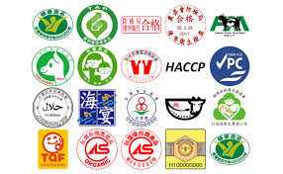  食農科普教育綱要  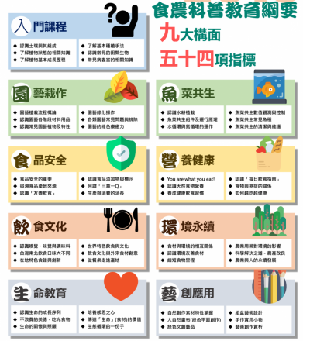
第  七  週  3/28  ~  4/03 | 8-2-1舉例說明為了生活所需和解決問題，人類才從事科學和技術的發展。  8-2-2舉例說明科學和技術的發展，改變了人類生活和自然環境。  【生涯發展教育】  2-2-2 激發對工作世界的好奇心。  2-2-3認識不同類型工作內容。  【海洋教育】  1-2-4描述臨海或溪流附近地區居的生活方式。  5-2-1認識生活中常見的水產食物。 | 第三單元家鄉的產業  第1課 農、牧業和漁業  【活動三】捕條大魚笑哈哈  1.引起動機：教師請學生事先蒐集市場上常見的魚類、貝類、蝦子等海鮮的圖片，說一說家中經常食用的海鮮類食物有哪些？知不知道它們是捕撈或養殖方式收穫而來？  2.觀察與討論：教師引導學生閱讀與觀察課本第 36、37 頁的課文及圖片，並請學生回答問題。  3.經驗分享：教師就下列主題請學生上臺分享經驗，並發表心得。  (1)分享曾經跟家人或親友捕撈或釣過魚蝦的經驗。  (2)分享曾經在生活、影片或兒童讀物中看過的漁船種類(可從漁船的外觀、大小、捕魚的地點、捕獲的魚類等方面來討論 )。  4.實地參訪─魚市場的一天：教師與學生共同規畫參觀魚市場的行程，讓學生實地觀察漁產品與日常生活的關係。本活動可彈性應用，並搭配「魚市場的一天」學習單。  5.統整：早期的捕魚方式及工具都十分簡單，因此漁獲量不多。隨著漁業發展，漁業技術革新，改變生產工具及生產方式，使得漁產品能銷售到國外；而繁殖技術的進步，使得家鄉的養殖業也更加興盛。  【活動四】食在安心  1.引起動機：教師請學生發表近日家中晚餐食用的菜餚有哪些？家人在菜市場或是賣場如何挑選這些食材？  2.討論與發表：學生事先蒐集數篇近來有關農、漁、牧產品，因為藥物問題引發的食安危機相關報導。  3.統整：現代許多產業為了快速生產農、漁、牧業產品，可能在生產與製作產品的過程中，添加不當的藥物，或改變原本的生產方式，造成藥物殘留過量。學生與家人在選購食物和食品時，應當多注意產品來源，才能讓自己吃得健康、吃得安心。 | 3 | 康軒版教科書  第三單元家鄉的產業  第2課  工業和服務業 | 1.口頭評量  2.實作評量  3.調查訪問 | 教學媒體  畜牧安全標章  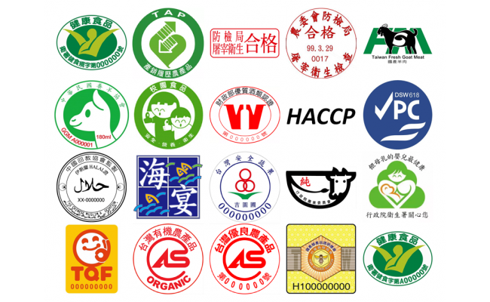  農漁產品安全  標章  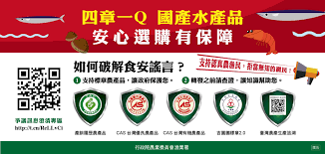
第  八  週  4/04  ~  4/10 | 5-2-2 舉例說明在學習與工作中，可能和他人產生合作或競爭的關係。  8-2-1 舉例說明為了生活需要和解決問題，人類才從事科學和技術的發展。  【生涯發展教育】  2-2-2激發對工作世界的好奇心。  2-2-3認識不同類型工作內容。  2-2-5培養對不同類型工作的態度。 | 第三單元家鄉的產業  第2課 工業和服務業  【活動一】 懷舊與創新  1.引起動機：教師先問學生「是否有親戚朋友在工廠上班？上班的工廠以生產哪一項產品為主？產品的生產是以手工或機械製造？」  2.觀察與討論：教師引導學生閱讀與觀察課本第40、41頁的課文及圖片，並回答下列問題。  (1)傳統手工製品和現代工業製品，有什麼差別？  (2)我們常聽到長輩說，手工製造的產品較為耐用，你認為呢？  (3)現代經濟的繁榮，會不會影響家鄉居民對工業產品的需求？為什麼？  (4)現代化工廠為什麼能逐漸取代傳統的手工業？  (5)現代化工廠對家鄉居民的生活有什麼影響？  3.討論與發表  (1)想一想，生活中有沒有哪些工業產品是來自中國大陸或國外？  (2)近年來，有些家鄉的工廠逐漸遷移到中國大陸或東南亞國家，你覺得是什麼原因？說說看你的想法。  (3)如果家鄉的工廠都遷移到中國大陸或國外，對家鄉居民有什麼影響？  4.調查活動：老器物，舊時情  師生共同調查學校附近，有哪些常見的手工製造產品？再接著規畫一個參觀介紹博物館的行程或是上網查資料，藉以認識家鄉傳統利用手工製作的老器物，讓學生利用實地調查或網路查找，了解老器物的用途及演變，以及與日常生活的關係。  5.習作配合：請教師指導學生完成【第2課習作】第一～三大題。  6.統整：日常生活中，許多的產品都跟工業有關。這些工業產品，在早期是用手工製造的，但是產量少，也較耗時。現代則使用機器大量製造，不但速度快，價格也較低。但工業發展也帶來環境的問題。 | 3 | 康軒版教科書  第三單元家鄉的產業  第2課  工業和服務業 | 1.口頭評量  2.實作評量  3.習作練習 | 教學媒體
第  九  週  4/11  ~  4/17 | 8-2-1 舉例說明為了生活需要和解決問題，人類才從事科學和技術的發展。  8-2-2 舉例說明科學和技術的發展，改變了人類生活和自然環境。  【生涯發展教育】  2-2-2激發對工作世界的好奇心。  2-2-3認識不同類型工作內容。  2-2-5培養對不同類型工作的態度。 | 第三單元家鄉的產業  第2 課工業和服務業  【活動二】多采多姿的服務業  1.引起動機：教師引導學生思考下列問題，並發表自己的想法。  2.觀察與討論：教師引導學生閱讀與觀察課本第 42、43頁的課文及圖片，並回答問題。  3.統計調查：教師課前請學生訪問家長從事的工作，課中進行統計，了解班上學生的家長從事服務業的比例，並藉此認識服務業的種類。  4.配合動動腦：「想一想，自己在食、衣、住、行和育樂方面，最常見到的服務業人員是誰？說一說，他們的工作項目有哪些？」  5.遊戲：服務業徵才活動  (1)教師扮演服務業徵才的老闆，學童則為求職人員。  (2)教師用口頭敘述徵才條件，讓學童猜測是哪一種服務業。( 例：我想要僱用一個 有禮貌、對花卉品種有專業知識、會包裝花束的人→ 花店員工 ) 只要猜對答案， 就可以被錄取上班。  6.統整：傳統自給自足的農業社會需要別人服務的機會較少，現代工商業社會，強調專業分工，因此服務業逐漸蓬勃發展。  【活動三】誰在為我們服務  1.遊戲－比手畫腳：各組以默劇的方式表演一項服務業的工作內容，提供其他各組猜出職業名稱。  2.觀察與討論：教師引導學生閱讀與觀察課本第44、45頁的課文及圖片，並回答問題。  3.習作配合：請教師指導學生回家完成【第2課習作】第四、五大題。  4.統整：現今社會上有許多專注於服務業的人，由於他們的努力，提升了我們的生活品質，我們應該效法他們努力的精神，也要懂得感謝這些為我們服務的人。 | 3 | 康軒版教科書  第四單元產業與生活  第1課  產業的分工與合作 | 1.口頭評量  2.實作評量  3.習作練習  4.遊戲評量 | 教學媒體
第  十  週  4/18  ~  4/24 | 8-2-1 舉例說明為了生活需要和解決問題，人類才從事科學和技術的發展。  8-2-2 舉例說明科學和技術的發展，改變了人類生活和自然環境。  【生涯發展教育】  2-2-3認識不同類型工作內容。  2-2-5培養對不同類型工作的態度。 | 第四單元產業與生活  第1課 產業的分工與合作  【活動一】從無到有  1.引起動機「七嘴八舌」：  (1)教師提出問題：「我們吃的蔬菜是怎麼來的？」學生有任何想法或答案，都可舉手發言。  (2)從學生的想法中，教師慢慢引導學生蔬菜從無到有，從種植到消費者購買享用的過程中，會經過哪些流程？需要哪些產業合作？最後將學生的意見，整理成流程圖。  2.閱讀與思考：教師引導學生閱讀課本第48、49頁課文及圖片，討論下列問題。  (1)如果各個產業不互相合作，會有什麼結果？(例：漁夫捕撈了漁獲，必須自己送到市場，也無法運送到較遠的地方販賣。)  (2)請舉例說明農漁業活動為什麼需要工業、服務業的支援？(例：從事農業活動時，需要工業製造的農業機械；漁業捕撈的漁獲，需要貨運、商店等服務業的運送和銷售。)  3.觀察活動：便利商店好方便。  (1)教師帶領學生到學校附近的便利商店，觀察商店中販賣的牛奶、便當，需要哪些產業一起合作，才能將商品送到消費者的手中。  (2)參觀完後，請學生分組討論想法，並上臺發表。  4.統整：隨著生產技術進步，產業分工也愈精細，產業和產業間的關聯也愈緊密。唯有透過各種產業的合作，我們才能享受便利的生活。  【第一次定期評量】 | 3 | 康軒版教科書  第四單元產業與生活  第1課  產業的分工與合作 | 1.口頭評量  2.實作評量  3.觀察評量 | 教學媒體
第  十  一  週  4/25  ~  5/01 | 8-2-1 舉例說明為了生活需要和解決問題，人類才從事科學和技術的發展。  8-2-2 舉例說明科學和技術的發展，改變了人類生活和自然環境。  【生涯發展教育】  2-2-3認識不同類型工作內容。  2-2-5培養對不同類型工作的態度。 | 第四單元產業與生活  第1課 產業的分工與合作  【活動二】合作無間  1.引起動機：教師引導學生了解現代社會產業與產業之間密切合作與互動頻繁的現象，體會產業分工合作的重要性。  2.觀察與發表：請學生觀察課本第50、51頁鳳梨酥產銷流程圖，說說看鳳梨酥歷經哪些過程，才能送到消費者手中。  3.觀察與討論：請學生閱讀課本第50、51頁課文，並討論下列問題。  (1)請說出從漁民捕獲的魚類到製作成罐頭，需要哪些產業的合作？(例：漁業、製造業、運輸業。)  (2)請說出農產品從產地到超市被消費者購買的過程，需要哪些產業的合作？(例：農業、服務業等。)  4.配合動動腦：請你舉出一種商品，說出它和哪些行業有互相合作生產與銷售的關係。(例：大溪豆干，相關的產業有農業、製造業、運輸業、批發及零售業等。)  5.習作配合：教師指導學生於課後完成【第1課習作】。  6.統整：家鄉的發展有賴全體居民的努力與創新，還有各行各業互助合作，才能創造一個更繁榮的家鄉。 | 3 | 康軒版教科書  第四單元產業與生活  第2課  產業的新發展 | 1.口頭評量  2.實作評量  3.習作練習  4.觀察評量 | 教學媒體
第  十  二  週  5/02  ~  5/08 | 8-2-1 舉例說明為了生活需要和解決問題，人類才從事科學和技術的發展。  8-2-2 舉例說明科學和技術的發展，改變了人類生活和自然環境。  【環境教育】  4-2-1 能操作基本科學技能與運用網路資訊蒐集環境資料。  4-2-4能辨識與執行符合環境保護概念之綠色消費行為。  【生涯發展教育】  2-2-3認識不同類型工作內容。 | 第四單元產業與生活  第2課 產業的新發展  【活動一】產業興衰分一分  1.引起動機：教師描述學生較不曾聽過的產業活動，帶出「沒落」的涵義。  2.觀念說明：教師提示學生，在生活中其實有一些產業已經逐漸沒落，就是大家愈來愈少聽到或看到的產業；而有些產業則有「轉型」的跡象，也就是以前有這類的產業，現在只是用另一種形式存在。還有一些是以前沒有，現代才有的創新產業。教師在黑板上寫出「沒落」、「轉型」、「新興」三種類別，並逐一念出不同產業名稱，讓學生說說可以歸屬於哪一類。  3.閱讀與說明：教師指導學生閱讀課本第52頁，說明製鞋和紡織業因為需要人力，而轉移到人工較便宜的地區或國家。  4.思考與搶答：家鄉生活中還有哪些產業分別屬於「沒落」、「轉型」、「新興」三類？  5.統整：家鄉的各種產業，面臨時代和環境的變遷，都需要做出因應方式，才能延續下去。不論轉型或創新，都是家鄉產業發展的新契機。  【活動二】產業轉型好成功  1.引起動機：教師引導學生閱讀課本第53頁的課文和圖片，詢問學生是否曾經參觀或體驗過鹽田文化活動？如果有，請學生上臺分享經驗。  2.分組調查：教師帶領學生一起蒐集家鄉產業轉型的例子，並分組將蒐集到的資料於課堂上發表。  3.說故事時間：(1)教師可參考「品牌志」網站中的「專題文章―品牌轉型」。(2)說完故事後，請學生發表對故事中產業轉型或創新的看法。  4.統整：家鄉居民面對產業改變時所做的努力，讓我們今日的生活更多元、更便利。創新，也是家鄉產業發展的新契機。 | 3 | 康軒版教科書  第四單元產業與生活  第2課  產業的新發展 | 1.口頭評量  2.調查訪問 | 教學媒體
第  十  三  週  5/09  ~  5/15 | 8-2-1 舉例說明為了生活需要和解決問題，人類才從事科學和技術的發展。  8-2-2 舉例說明科學和技術的發展，改變了人類生活和自然環境。  【環境教育】  4-2-1 能操作基本科學技能與運用網路資訊蒐集環境資料。  4-2-4能辨識與執行符合環境保護概念之綠色消費行為。  【生涯發展教育】  2-2-3認識不同類型工作內容。 | 第四單元產業與生活  第2課 產業的新發展  【活動三】創意產業博覽會  1.引起動機：教師請學生事先蒐集休閒農場與創新產業的相關資料，作為活動討論參考資料。  2.閱讀與討論：教師指導學生閱讀第54、55頁課文內容與圖片。  3.討論與發表  (1)隨著時代的改變，傳統農業有什麼轉變？(例：有些農家利用農田與農產品轉型成休閒農場、觀光果園，將農產品製成各種商品，增加收入，並提供民眾遊憩、體驗田園生活。)  (2)隨著時代的改變，傳統漁業有什麼轉變？(例：有些傳統漁業進行轉型，從原本的捕魚活動，轉變成賞鯨豚的觀光漁業。)  (3)隨著時代潮流與人們觀念的改變，我們看到哪些新興職業出現在生活中？(例：依照個人需求而提供的服務，如：理財專員、禮儀師、新娘祕書等新興職業愈來愈多。)  4.創新產業網站瀏覽：教師與學生一同上網瀏覽網路上有關「創新產業」的網站或網頁(可朝「運動休閒類」、「綠色能源」、「生物科技」的方向去搜尋瀏覽)，並請學生記錄本節課瀏覽過的創新產業名稱及瀏覽過的產業總數。  5.配合動動腦：「想想看，生活中還有哪些職業是目前較少見，但是值得開發的？」(請學生自由發表。例如：外太空旅遊業導遊、APP手機應用程式設計師。)  6.習作配合：教師指導學生課後完成【第2課習作】。  7.統整：這些產業的新發展，都是家鄉居民面對改變時所做的努力；我們應該持續以創新的精神、樂觀進取的態度，面對家鄉未來的各項挑戰。 | 3 | 康軒版教科書  第五單元家鄉的運輸  第1課  早期的運輸 | 1.口頭評量  2.調查訪問  3.習作練習 | 教學媒體
第  十  四  週  5/16  ~  5/22 | 1-2-7 說出居住地方的交通狀況，並說明這些交通狀況與生活的關係。  【環境教育】  3-2-2 培養對自然環境的熱愛與對戶外活動的興趣，建立個人對自然環境的責任感。  4-2-1 能操作基本科學技能與運用網路資訊蒐集環境資料。 | 第五單元家鄉的運輸  第1課 早期的運輸  【活動一】回首家鄉來時路  1.說故事：教師說明郁永河渡臺採硫的故事，引導學童知道早期臺灣交通甚是不便，多由平埔族人駕牛車代步，並了解早期道路狀況不佳，運輸多賴人力與獸力進行的概念。  2.觀察與討論：教師引導學生閱讀與觀察課本第60、61頁課文及圖片，並回答問題。  3.實地訪察：家鄉古道走一回。  4.統整。  【活動二】帆影點點話家鄉  1.經驗分享：教師引導學生自由發表以下經驗：你曾搭乘過水上運輸工具嗎？請和同學分享你的經驗與感受。  2.觀察與討論：教師引導學生閱讀觀察課本第61頁圖文，並回答問題。  3.配合動動腦：說說看，早期和現代的運輸工具有什麼不同？  4.討論與分享：教師將學生分組，並請各組討論以下主題。  5.統整。  【活動三】越溪渡河真辛苦  1.說故事：教師說明郁永河到臺灣，由平埔族人擔任跑遞公文、協助渡河、駕駛牛車、搬運貨物等勞役工作。引導學生了解早期先民渡越水路及陸上運輸之相關景象。  2.情境表演。  3.觀察與討論：引導學生閱讀與觀察課本第62、63頁圖文，並回答問題。  4.習作配合： 教師指導學生完成【第1課習作】第一～四大題。  5.統整。  【活動四】昔日的水上運輸  1.觀察與討論：引導學生閱讀與觀察課本第62、63頁圖文並回答問題。  2.討論與分享。  3.習作配合：學生回家完成【第1課習作】第五、六大題。  4.實地訪察－水上交通調查站。  5.統整。 |  | 康軒版教科書  第五單元家鄉的運輸  第2課  近代的運輸發展 | 1.口頭評量  2.實作評量  3.習作練習  4.遊戲評量 | 教學媒體  早期交通工具籍  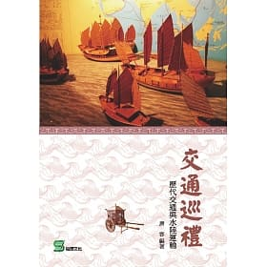
第  十  五  週  5/23  ~  5/29 | 1-2-7 說出居住地方的交通狀況，並說明這些交通狀況與生活的關係。  8-2-1舉例說明為了生活需要和解決問題，人類才從事科學和技術的發展。  【環境教育】  3-2-2 培養對自然環境的熱愛與對戶外活動的興趣，建立個人對自然環境的責任感。  4-2-1 能操作基本科學技能與運用網路資訊蒐集環境資料。 | 第五單元家鄉的運輸  第2課 近代的運輸發展  【活動一】家鄉交通運輸工具大展  1.發表與分享：教師請學生上臺報告，發表課前蒐集的相關資料。如蒐集的是文字資料可做摘要報告。如蒐集資料多為圖片或模型，則：(1)先將運輸工具依陸上、水上做分類。(2)請學童分別說明陸上、水上運輸工具的名稱或演進情形。  2.討論與分享：以陸上運輸工具—火車為例：(1)請學生一一介紹不同的火車名稱。(2)分組討論不同火車的演進情形。  3.觀察與討論：教師引導學生閱讀與觀察課本第64、65頁課本及圖片，並回答問題。  4.統整：由於蒸汽機的引進，使得近代的運輸工具有了很大的轉變。利用蒸汽機拉動的火車及推動的輪船，大幅提高了載貨量，家鄉與家鄉之間往來也更加快速、方便。  【活動二】最快到你家  1.觀察與討論：教師指導學生閱讀與觀察課本第66、67課文及圖片，引導學生熟悉現代運輸網與運輸工具後，討論並發表下列問題。  2.遊戲：歡樂載卡多  (1)教師請各組事先製作火車、汽車、輪船及飛機等運輸工具圖卡。(2)教師設計情境：以鐵路、公路、海洋、天空的圖卡展示，各組以運輸工具對應並完成乘坐位置後蹲下，最快者獲勝，依此類推。(3)進行遊戲。(4)選出優勝組別鼓勵。  3.配合動動腦：「請你依動力、速度及載運量等項目，比較早期與近代運輸的不同。」  4.統整：近代運輸發展因技術革新，使家鄉運輸網路更為密集，不僅促成家鄉產業的發展，更帶來家鄉人民生活的便捷。 | 3 | 康軒版教科書  第五單元家鄉的運輸  第2課  近代的運輸發展 | 1.口頭評量  2.實作評量  3.習作練習  4.遊戲評量 | 教學媒體  台灣交通工具演進  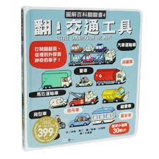
第  十  六  週  5/30  ~  6/05 | 8-2-1舉例說明為了生活需要和解決問題，人類才從事科學和技術的發展。  8-2-2 舉例說明科學和技術的發展，改變了人類生活和自然環境。  【環境教育】  3-2-2 培養對自然環境的熱愛與對戶外活動的興趣，建立個人對自然環境的責任感。  4-2-1 能操作基本科學技能與運用網路資訊蒐集環境資料。 | 第五單元家鄉的運輸  第2課 近代的運輸發展  【活動三】運輸工具比一比  1.教師請學生發表是否曾經搭乘過汽車、捷運、高鐵或飛機等運輸工具，作為引起動機。  2.討論與問答：教師請學生回答下列問題。(1)請你比較汽車、捷運、高鐵及飛機這四種運輸工具，哪一種的速度最快？(飛機)(2)汽車、捷運、高鐵及飛機這四種運輸工具，哪一種是最普遍的運輸工具？(汽車)(3)汽車、捷運、高鐵及飛機這四種運輸工具，哪些是可以聯絡臺灣南北兩地的運輸工具？(汽車、高鐵及飛機)  3.遊戲：運輸工具大風吹  (1)教師請全班同學圍成一個圓圈，將全班均分為搭乘汽車、捷運、高鐵及飛機等四種運輸工具的人，並選出一個學生當魔王，接著由魔王以大風吹的遊戲方式進行。(2)補充說明：教師藉由遊戲讓學生熟悉汽車、捷運、高鐵及飛機等四種運輸工具的優缺點，讓學生更了解四種運輸工具的特色。  4.創意發想－運輸工具變變變：教師請學童發揮創意與想像力，思考家鄉未來的運輸工具，並可搭配學習單，將學生的創意記錄下來。  5.習作配合：教師指導學生回家完成【第2課習作】。  6.統整：隨著人們生活的需求及技術上的革新，家鄉運輸工具的演變也愈來愈快速與便利，使人們的生活更便捷。 | 3 | 康軒版教科書  第六單元天涯若比鄰  第1課  訊息傳遞 | 1.口頭評量  2.實作評量  3.習作練習  4.遊戲評量 | 教學媒體  台灣火車演進史
第  十  七  週  6/06  ~  6/12 | 8-2-2 舉例說明科學和技術的發展，改變了人類生活和自然環境。  【資訊教育】  1-2-1 能瞭解資訊科技在日常生活之應用。  4-2-1 能操作常用瀏覽器的基本功能。 | 第六單元天涯若比鄰  第1課 訊息傳遞  【活動一】傳訊交流調查站  1.引起動機：教師可藉由提問的方式引起學生對本課的興趣。  (1)除鐵路、公路、海運、空運等運輸方式外，家鄉還有哪些對外聯絡的方式？  (2)早期家鄉居民又如何和其他地方的人聯絡呢？  2.傳話遊戲：到底誰凸鎚  教師可視教學時間彈性選擇以下遊戲內容。  (1)教師事先準備一段話，各組依序口耳相傳，傳完後做比對驗證，並檢討其誤差原因。  (2)教師事先準備一段話，各組依序手抄相傳，看前後誤差與口耳相傳時有何不同？  (3)教師事先準備一句話，各組以比手畫腳的方式將訊息傳下去，看看與前兩者的遊戲有何不同？  (4)選出誤差最少者，並掌聲鼓勵。  3.觀察與討論：教師引導學生閱讀與觀察課本第70、71頁課文與圖片，並回答下列問題。  (1)早期家鄉居民在電話還沒普及以前，多靠什麼方式傳遞訊息？  (2)上述傳遞訊息方式的優點和缺點各是什麼？  (3)說說看，自己或家人使用電話、傳真機、手機或電腦傳遞訊息或溝通交流的經驗。  (4)假如沒有電話、傳真機、手機等傳遞訊息或溝通交流的工具，家鄉的生活會變得如何？你希望過那樣的生活嗎？  4.統整：家鄉的訊息交通由早期的仰賴口耳相傳和書信傳遞，到近年以電話、傳真機、手機和電腦等為主要管道。 | 3 | 康軒版教科書  第六單元天涯若比鄰  第1課  訊息傳遞 | 1.口頭評量  2.實作評量  3.遊戲評量 | 教學媒體  跟著飛行員開飛機  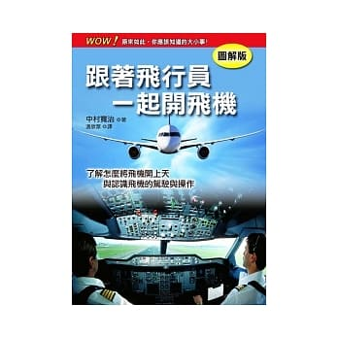
第  十  八  週  6/13  ~  6/19 | 8-2-2 舉例說明科學和技術的發展，改變了人類生活和自然環境。  【資訊教育】  1-2-1 能瞭解資訊科技在日常生活之應用。  4-2-1 能操作常用瀏覽器的基本功能。 | 第六單元天涯若比鄰  第1課 訊息傳遞  【活動二】你我之間沒距離  1.配合動動腦：「你會使用電腦做什麼？你知道使用電腦有什麼優缺點嗎？」  2.閱讀：教師請學生閱讀課文72、73頁。  3.經驗分享：師生將自己使用電腦發送的電子郵件、完成的作業報告或設計的卡片等置於桌上，讓學生們輪流觀賞並自由交換心得。  4.調查活動：誰是E世代  調查學生和遠方親戚或好友主要的聯絡方式，並統計各種聯絡方式的使用人數，將以上資料做成  統計表。如：寫信有幾人？打電話有幾人？發E-mail有幾人？  (1)班上同學最主要的聯絡方式有哪些？(請學生自由發表。)  (2)從以上調查活動的結果，你發現了什麼？(例：寫信的人愈來愈少，大多以電話或寄電子郵件來聯絡。)  (3)5G時代來臨，資訊科技帶來生活改變有哪些？智慧住宅、機器人、VR、無人商店、手機結帳…等。  5.觀察與討論  (1)你認為使用電話、傳真機、手機或電腦等工具來傳遞訊息有什麼優點或缺點？  (2)如果有機會改良上述工具，你將會增加什麼功能，使它們用起來更方便，更能達到傳遞訊息或溝通交流的效果？  6.習作配合：教師指導學生完成【第1課習作】。  7.思考與分享：聰明通訊家  教師利用教師手冊學習單，引導學生思考使用各種通訊工具時應注意的禮貌與事項。  8.統整：隨著技術的革新，大部分的家鄉居民已普遍使用電話、傳真機、手機或電腦等工具，與他人傳遞訊息或溝通交流，成為日常生活中的一部分。 | 3 | 康軒版教科書  第六單元天涯若比鄰  第2課  交通與生活  改編 | 1.口頭評量  2.實作評量  3.習作練習  4.遊戲評量 | 教學媒體  5G還有低延遲與大連結等特性，有利於發展「大人物」（大數據、人工智慧、物聯網）等服務，包括工業4.0、智慧住宅、自駕車、智慧城市、智慧醫療、虛擬實境（VR）、擴增實境（AR）等等，應用層面不再侷限於通訊領域，各行各業都可能搭上5G浪潮，掀起史無前例的產業革命。  取自中央通訊社張均懋張良知）1080210  e 等公務園資訊安全平台  我的e政府
第  十  九  週  6/20  ~  6/26 | 1-2-7 說出居住地方的交通狀況，並說明這些交通狀況與生活的關係。  【資訊教育】  1-2-1 能瞭解資訊科技在日常生活之應用。  4-2-1 能操作常用瀏覽器的基本功能。  【環境教育】  1-2-2 能藉由感官接觸環境中的動、植物和景觀，欣賞自然之美，並能以多元的方式表達內心感受。 | 第六單元天涯若比鄰  第2課 交通與生活  【活動一】超快速時代  1.引起動機：教師可帶領學生一起討論：「曾經看過哪些臺灣的產品外銷國外獲得好評？是否有自己家鄉的特產？」引導學生了解運輸工具的革新與我們的生活密切相關。  2.問題思考  (1)花卉運送到國外可以採用哪一種運輸方式？  (2)花卉從產地運送到機場可以採用哪一種運輸方式？  (3)假設母親節時，你從網路上訂購一束花宅配到家裡送給媽媽，店家可能採用的運輸方式是哪一種？  3.快樂地球村：教師請有出國旅行或有家庭接待過外國客人的學生舉手，請學生發表與外國人接觸的經驗。  4.統整。  【活動二】快樂地球村  1.觀念說明：教師引導學生閱讀與觀察課本第76、77課文及圖片，了解臺灣與世界的關係密不可分，我們的家鄉也因為技術的革新，邁入了地球村時代。  2.觀察與發表：教師引導學生觀察課本第76、77頁課文及圖片，並回答問題。  3.配合動動腦：「運輸工具的革新及通訊科技的進步，除了帶來便利外，它還可能產生哪些負面的影響？」  4.習作配合：教師於課堂中先引導學生閱讀【第2課習作】的內容，請學生於課中完成習作，並可依照範例，於課後利用習作附件製作自己的旅行計畫書。  5.統整。  【第二次定期評量】 | 3 | 康軒版教科書  第六單元天涯若比鄰  第2課  交通與生活 | 1.口頭評量  2.實作評量  3.習作練習 | 教學媒體
第  二  十  週  6/27  ~  6/30 | 1-2-7 說出居住地方的交通狀況，並說明這些交通狀況與生活的關係。  【資訊教育】  1-2-1 能瞭解資訊科技在日常生活之應用。  4-2-1 能操作常用瀏覽器的基本功能。  【環境教育】  1-2-2 能藉由感官接觸環境中的動、植物和景觀，欣賞自然之美，並能以多元的方式表達內心感受。 | 第六單元天涯若比鄰  第2課 交通與生活  【活動三】家鄉特報  1.觀察與問答：請學生觀察課本第80∼83頁課文及圖片，回答下列問題。  (1)請你說說看，範例中的家鄉特報的主題及內容是什麼？  (2)關於特報介紹的內容，你覺得如何？請你說一說自己的看法。  (3)看了這一份特報後，請你想一想自己泰山家鄉有哪些可向別人介紹的特色？可以看泰山行政區地圖  2.動手製作家鄉特報  (1)採用小組合作的方式完成家鄉特報，教師指導學生進行分組，並分配工作與執掌。  (2)製作泰山家鄉特報之前，必須先決定報導的主題。  (3)圖片或照片的功能是配合文字、美化版面，教師也可請學生發揮美術才華，親自動手畫上插圖。  3.分組報告：各組完成特報後，教師可讓各組上臺發表，與同學一同分享交流。  (1)正式上臺前，教師可事前告知上臺的順序，讓學生有心理準備。  (2)除了小組的發表任務之外，教師提醒了學生聆聽時該有的態度。  (3)發表小組上臺分享，臺下的教師與其他學生則進行聆聽、記錄，等該組發表結束後，教師可立即給予簡短的正面回饋，讓臺下的學生舉手發問。  (4)學生發表中如有怯場或中斷的情形，教師可即時安撫、提示或協助，增添學生發表時的安全感。  4.實踐行動：教師可帶領學生一起討論家鄉特報的展示方式，以行動表達對家鄉的關懷。  5.統整：了解泰山家鄉的特色是認同家鄉的第一步，身為家鄉的一分子，我們應該愛護、珍惜家鄉的特色，學生可透過家鄉特報的製作與行動，將家鄉之美發揚光大。 | 3 |  | 1.口頭評量  2.實作評量  3.習作練習 | 教學媒體  泰山捷運站(桃機線A5)  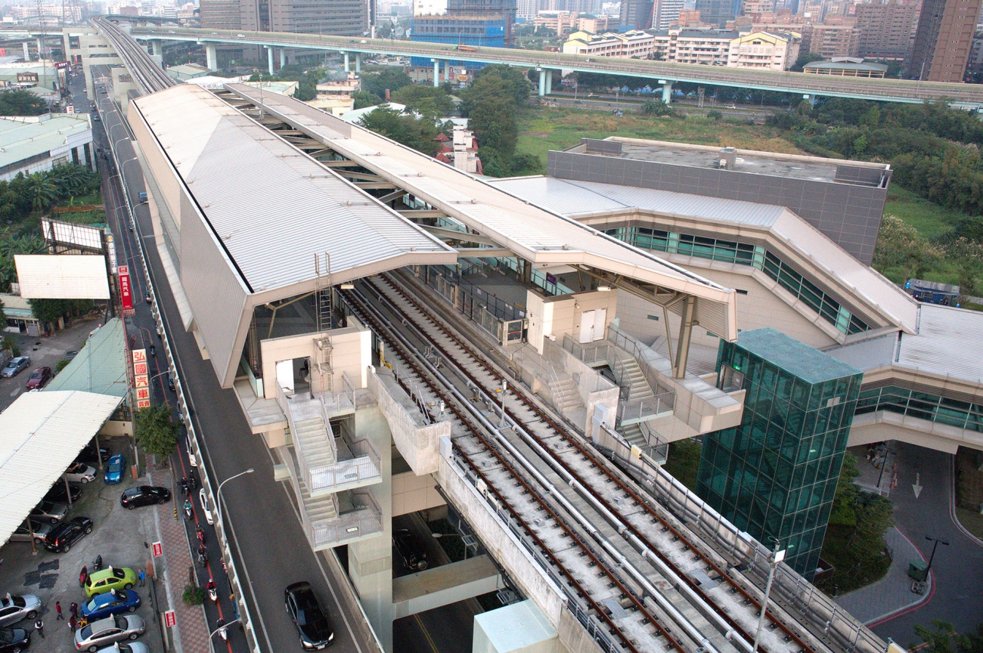  泰山行政圖(泰山公所)

6、本課程是否有校外人士協助教學
■否，全學年都沒有(以下免填)
□有，部分班級，實施的班級為：___________
□有，全學年實施
教學期程 | 校外人士協助之課程大綱 | 教材形式 | 教材內容簡介 | 預期成效 | 原授課教師角色
□簡報□印刷品□影音光碟
□其他於課程或活動中使用之教學資料，請說明：
*上述欄位皆與校外人士協助教學與活動之申請表一致

7、補充說明﹙例如：說明本學期未能規劃之課程銜接內容，提醒下學期課程規劃需注意事項……﹚

